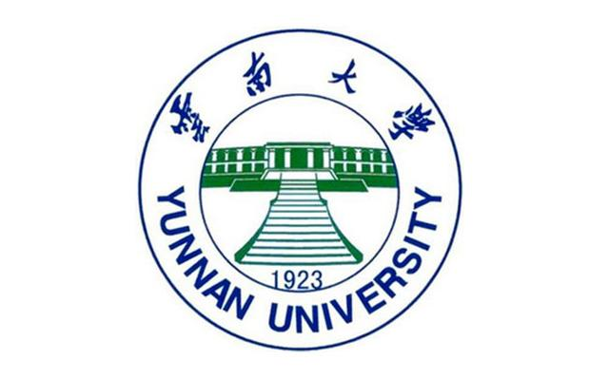

**《数据结构》课程思政报告**

**题目：科技——华为之路是中国强国之路**

**学院：信息学院**

**学号：20201050331**

**姓名：黄珀芝**

**任课教师：孔兵**

**评分：**

未来属于科技，希望寄予科技。

我们国家在某些科技领域已经取得了举世瞩目的成就，比如航天、高铁领域，但是我们必须认识到离发达国家还有很大的追赶空间。国家的发展需要高科技的支撑，在许多方面，比如芯片、软件等，我国甚至没有一个可以拿得出手的在片制造领域，我们的科技落后于国际水平。在软件方面，无论是电脑的 windows系统还是安卓系统，全都是美国企业的产品。

不过，这种“被垄断”的情形将不会持续多久。如今科技发展日新月异，科技竞争日趋激烈，面对你争我赶的大国科技竞争，唯唯诺诺行不通，模仿跟跑走不远，唯有敢为人先、抢占先机，才能赢得竞争优势、推进科技自强。随着科技创新对一个国家软实力的重要性逐步提高，中国将目光与战略目标具有远见性地从中国制造转变为中国创造。中国企业正在崛起，其中，最有代表性的创新性企业，非华为莫属。

华为鸿蒙系统和5G技术的斩露头角，让世人瞩目。其中，华为5G技术进步如此之快，甚至引发了多个西方国家的恐慌。他们想把我们的技术崛起机会扼杀：多个国家联合“绞杀”华为，“孟晚舟事件”便是直白的威胁。

但，越是坎坷，越是苦难，越是开出一路鲜艳的花。华为5G技术不仅能够很快成为智能工厂、智慧医疗、自动驾驶、新材料、量子计算等未来技术入口的钥匙，在互联网和工业互联网各种必须以5G技术为动力的新兴技术方面还能发挥出更大的作用。据国家互联网信息中心披露的数据显示，到2025年，全球工业互联网领域在5G的支撑下，将创造20万亿美元以上的经济规模。2021年9月25日，在长达1000天的拘捕后，中国公民孟晚舟乘坐中国政府包机返回祖国，宣示着没有任何力量能够阻挡中国前进的步伐。

科技是强国之路。华为突破重围的路，就是科技，是技术创新与不屈于人。落后就要挨打，这是从中国苦难坎坷的近代史里学到的最深刻的教训。只要实力一日掌握在自己手中，即使跌到泥土里，也有重新绽放的一天。

由小见大，由微知著，由“华为”而知“中国”。中国强国之路亦是如此。百年来，我们成为了全球第二大经济体，探索出一国两制的道路，实现了全面小康...做出了许许多多令世人瞩目的成就。在今日也是如此，习近平指出：“我们比历史上任何时期都更需要建设世界科技强国，中国要强盛、要复兴，就一定要大力发展科学技术，努力成为世界主要科学中心和创新高地”。我们只有埋头苦干、实干、精心研发，走科技强国道路，中华民族才会在世界有立足之地。

强国之路说来或许大而震撼，非技术人才不可实现，事实却并非如此。国家的崛起与富强，是通过一代代人不忘初心、牢记使命，前赴后继、接续奋斗，在苦难中铸就辉煌，在探索中收获成功，在失误后拨乱反正而来的。青少年是未来的接力手，我们作为新时代中国青年，要增强学习紧迫感，如饥似渴、孜孜不倦学习，如现今学习的数据结构，在以后的程序员工作中，能够对开发的应用的效率和未来的改进方向有着非常清晰的认识和规划，从全局角度把握问题的解决和优化方案。

我们还要坚持开放创新，努力学习前沿科学技术，努力掌握科学文化知识和专业技能，努力提高人文素养与综合素质，在学习中增长知识、锤炼品格，在实践中增长才干、磨练技术，以真才实学服务人民，以创新创造贡献国家。